Décris ton nom
Braille | Littératie
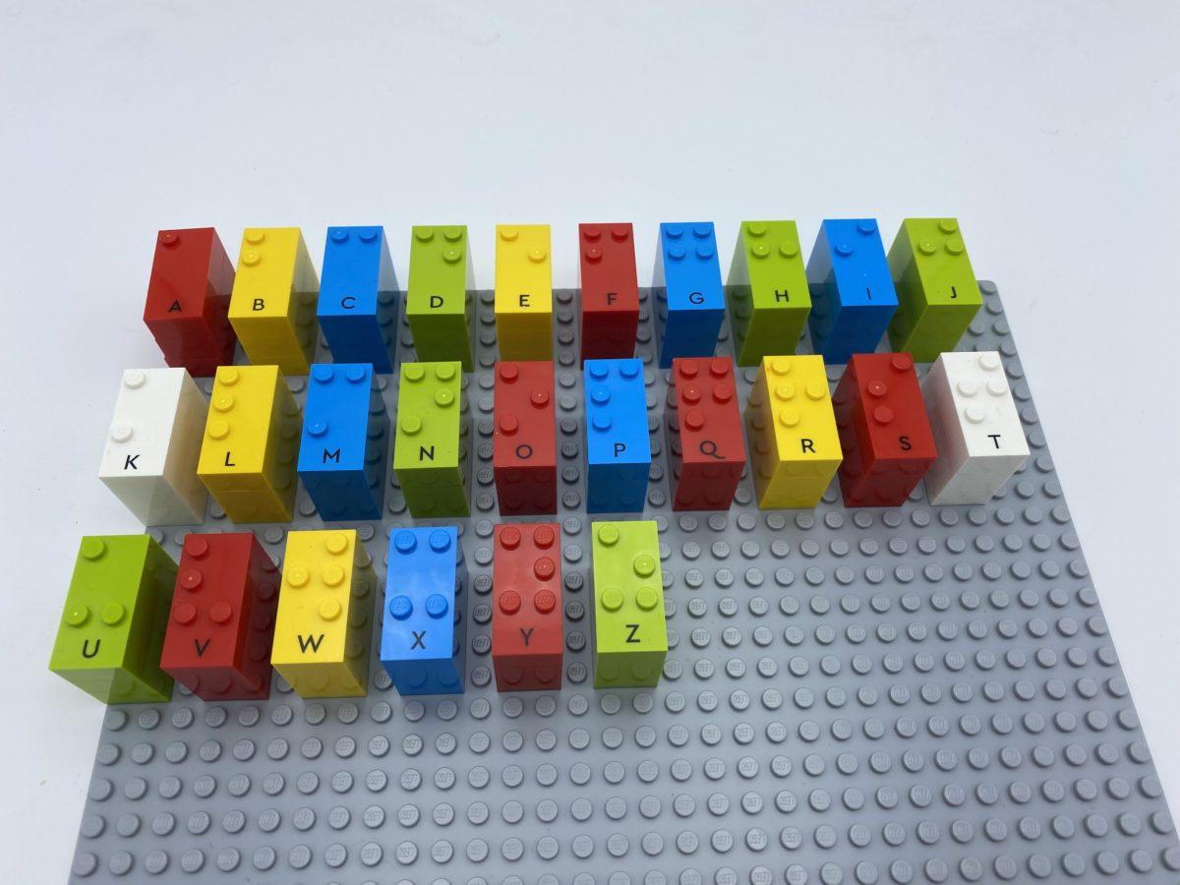 | 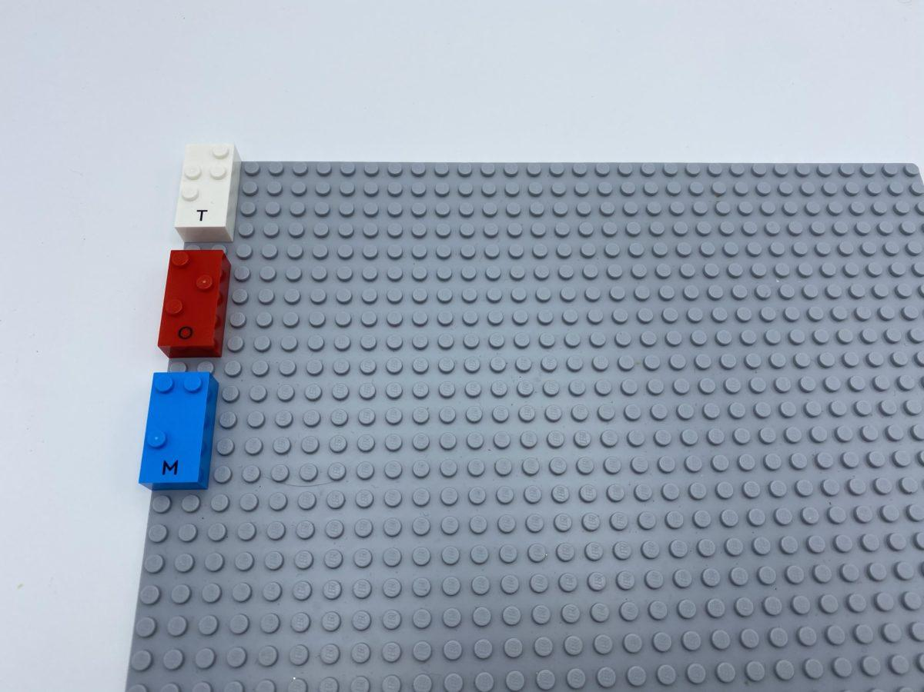 | 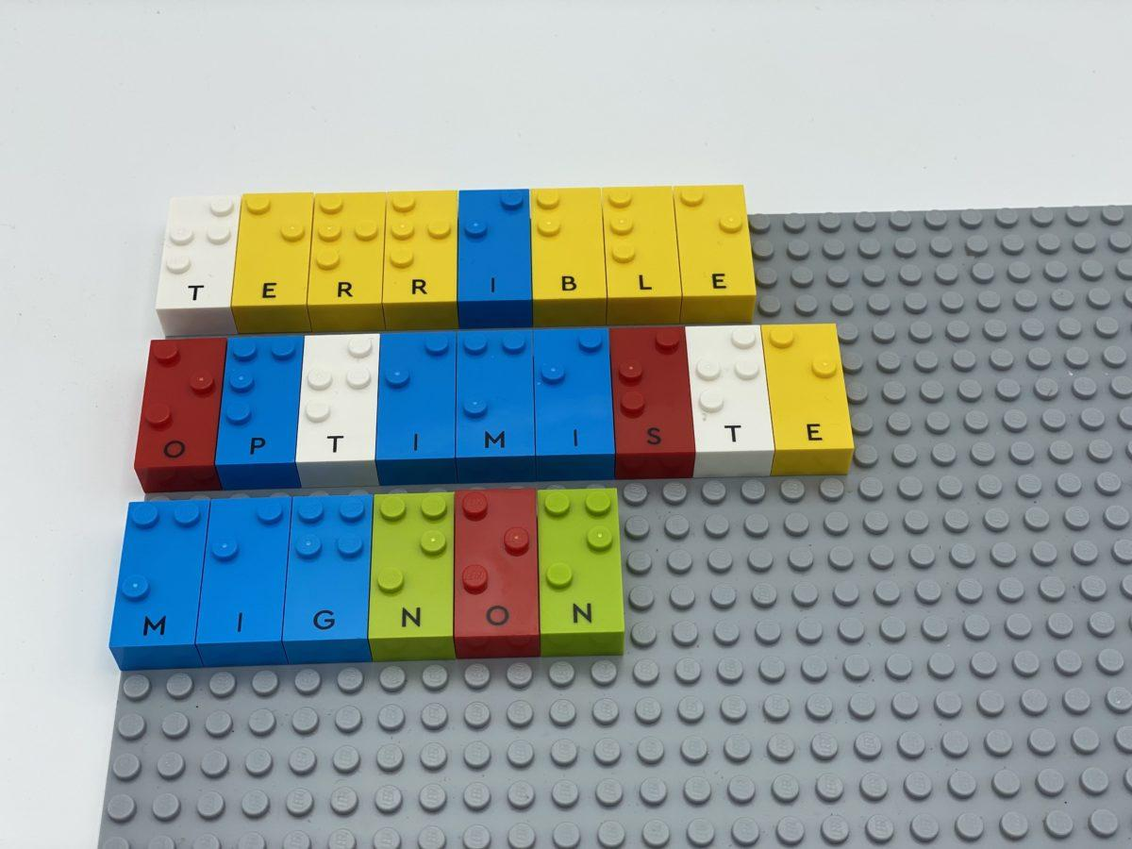

Créer un acrostiche en utilisant les lettres de son prénom pour se décrire.

15 min 1 participant(s)

Jouons !
- Écris ton nom verticalement (en colonne) sur la plaque.
- Utilise la première lettre de ton nom pour trouver un mot qui te décrit.
- Écris-le horizontalement en utilisant la brique déjà présente sur la plaque.
- Continue ainsi avec chaque lettre de ton nom.

Préparation
- 2 plaques de base
- Toutes les briques-lettres
Préparer une des plaques en rangeant les briques par ordre alphabétique pour faciliter la recherche des lettres.

Pour bien réussir
- Demander à l’enfant de vous aider à préparer la plaque alphabétique. Cela peut être une activité d’échauffement !
- Demander à l’enfant de trouver les adjectifs qui le décrivent le mieux à partir des lettres de son nom : les acrostiches sont une façon poétique d’écrire un texte !
- Lire à haute voix des exemples célèbres d’acrostiches afin que les enfants comprennent mieux cette façon spécifique d’écrire.

Variations possibles
- En faire une activité collaborative : le joueur 1 écrit un acrostiche décrivant un animal. Le joueur 2 lit tous les mots et essaie de deviner de quel animal il s’agit.

Les enfants vont développer ces compétences holistiques

Créatif
- Ecrire comme activité de loisir

Physique
- Développer les compétences de suivi tactile : utiliser les deux mains pour suivre les lignes coupées sur une page et identifier l’espace entre les lignes

Social
- Utiliser progressivement un vocabulaire et/ou des notations appropriés pour décrire une situation, présenter un argument

Cognitif
- Découvrir la fonction de l’écrit : participer à la rédaction de certains mots

Emotionnel
- Mettre en œuvre un projet artistique

Le saviez-vous ?
- Être activement engagé signifie lorsque l’apprenant a des choix – grands ou petits – à faire sur le contenu ou le processus impliqués dans l’apprentissage. L’engagement actif comprend trois dimensions : les sentiments à l’égard de l’apprentissage (comportemental), la réflexion et le traitement du contexte d’apprentissage (cognitif). Les pédagogies intégrées les plus efficaces prennent en compte ces trois dimensions.

